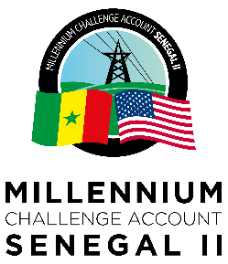
Pays : | SENEGAL
Ville/Localité : | Dakar
Avis/ Numéro de Contrat : | MCA2/2022/COMPACT/QCBS/RE04_1/F34
Agence  de financement : | (MCC) Millennium Challenge Corporation
Acheteur : | Millennium Challenge Account du Sénégal II
Nom du marché: | Sélection d'un Consultant pour l’appui pluriannuel au Ministère du Pétrole et de l’Energie (renforcement institutionnel) - Assistance technique pour la planification et la formulation de politiques
Type d’avis : | Demande de Propositions
Date de publication de la Demande de Propositions : | 29 novembre 2022
Date et Heure d’ouverture des Propositions Techniques : | 17 janvier 2023 à 15 H 15 mn (Heure de Dakar) via lien Zoom
Date et Heure d’ouvertures des Propositions Financières : | 14.03.2022 à 15 H 00 (Heure de Dakar) via le lien Zoom ci-après :  https://us06web.zoom.us/j/84645966744 Meeting ID: 846 4596 6744
Avis d’ouverture des Propositions Financières

